Trabajo práctico de integración

Actividades:
- Leer los textos que se presentan en el archivo: “El espejo del mandarín” y “Las rosas de Tsu Ling” y realizar las actividades que se encuentran a continuación.
- Responder las siguientes preguntas, referidas a cada texto:
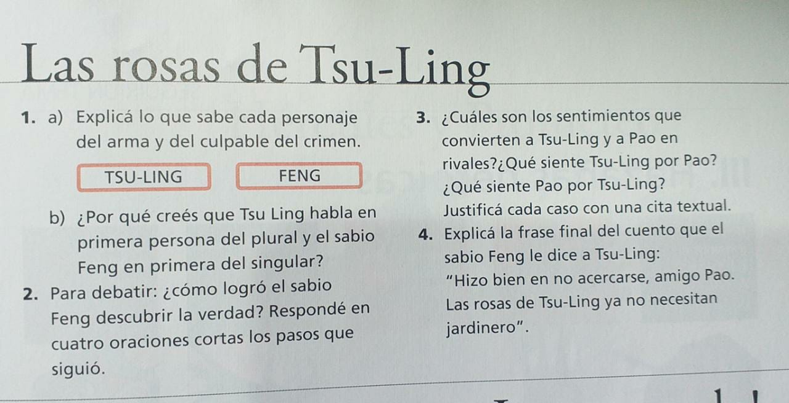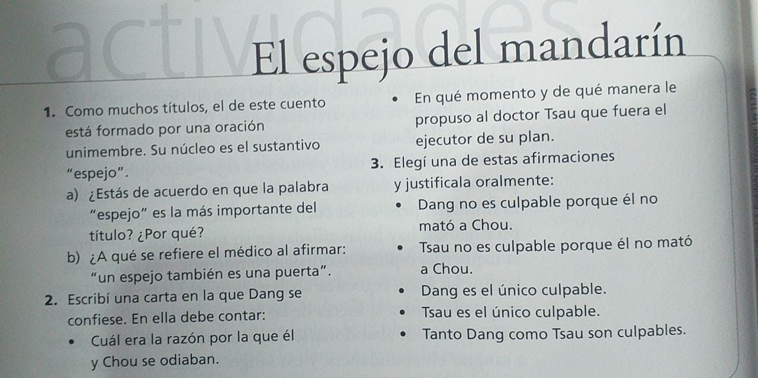

- Buscar la biografía del autor y realizar un resumen de la misma. Copiarlo.
- Subrayar en cada cuento las acciones que considera como principales. Escribir en diez renglones, una síntesis de cada texto.
- Realizar un esquema con los participantes de cada uno de los textos, pueden guiarse con el siguiente ejemplo:

Título del cuento

CUADRO
Se desarrolla en Tiene

Destaca un
Que desea un

Cuenta con

Lugar y tiempo
Personajes

Sujeto
Objeto

Oponente

Ayudante

- Hacer un cuadro comparativo con el contenido de los cuentos. Considerando estos aspectos e incluyendo dos más, propuestos por ustedes: lugar donde se desarrollan las acciones, personajes del cuento, fragmento descriptivo, fragmento en el que se establecen analogías, culpable del misterio que se investiga, etc.
- Agregar un fragmento comparativo y uno descriptivo a cada cuento. Copiar la oración anterior y la posterior para indicar el lugar en el cual ubicarían su fragmento.

